React速成

一般只能有一个父级，非得要有同级两个标签，就加个空标签

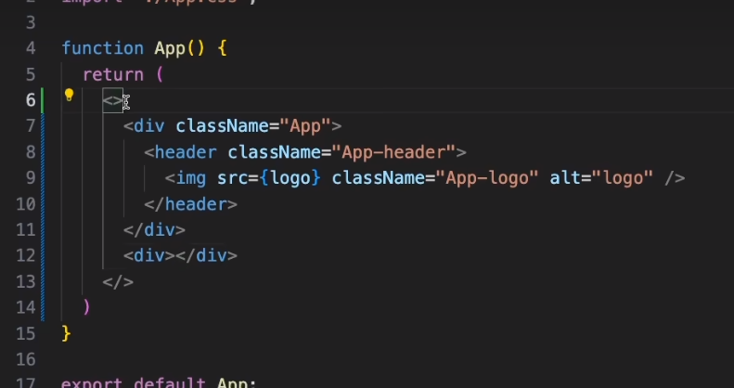

差值语法和条件判断渲染内容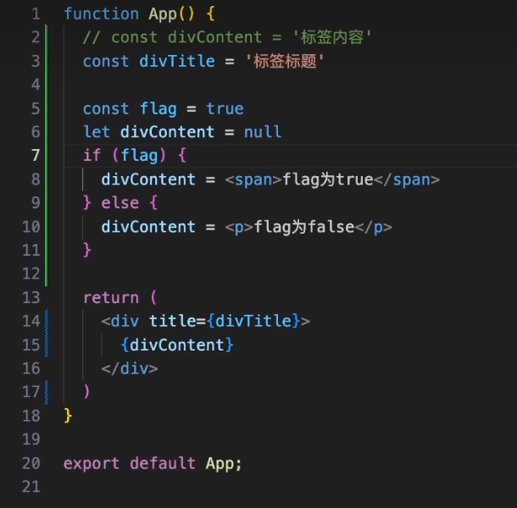

数组遍历渲染

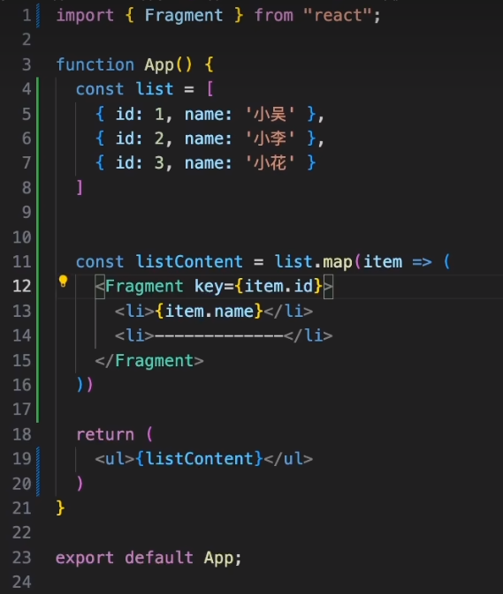

数组遍历渲染多个父级

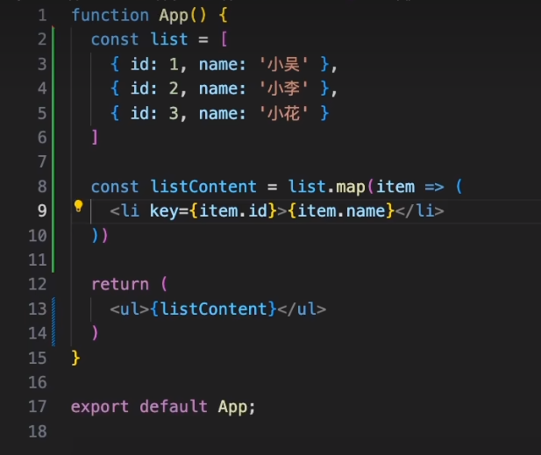

点击事件

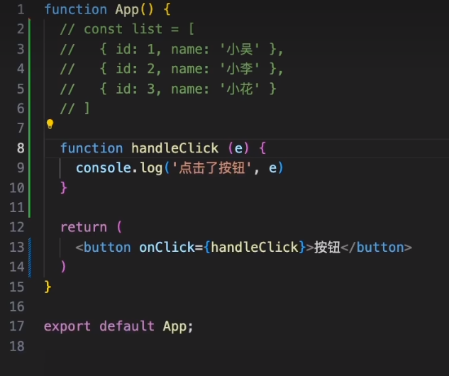

自定义参数为  
 <DatePicker onChange={(date, dateString) => onDateChange('额外参数', date, dateString)} />

const onDateChange = (str, date, dateString) => {

// 具体代码...

}

数据双向绑定，对象

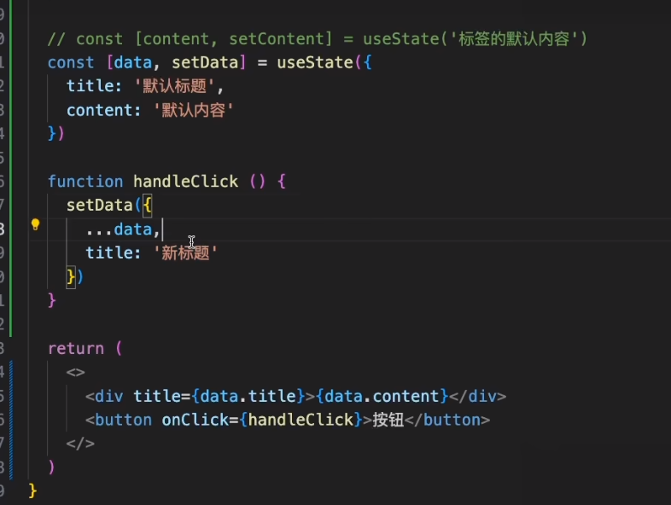

数组

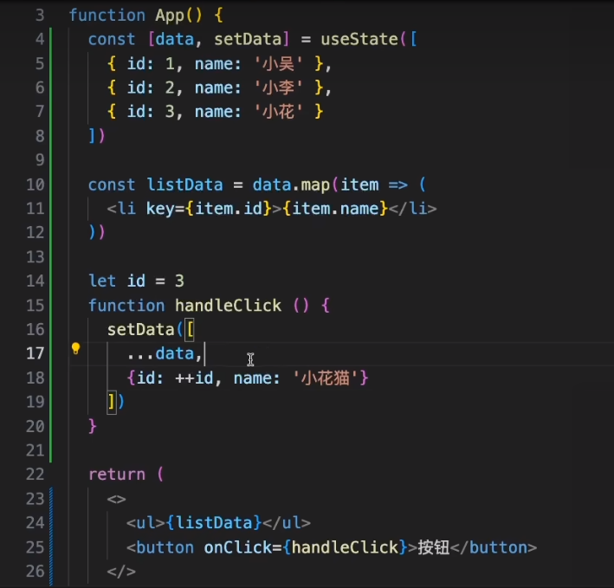

数组操作

